Adatkezelési tájékoztató az Imre Zoltán Művelődési Központ És Könyvtár
kamerás megfigyeléshez kapcsolódó adatkezelésekhez

Az Imre Zoltán Művelődési Központ És Könyvtár (továbbiakban: Adatkezelő) az Európai Parlament és Tanács (EU) 2016/679 számú rendelete a természetes személyeknek a személyes adatok kezelése tekintetében történő védelméről és az ilyen adatok szabad áramlásáról, valamint a 95/46/EK rendelet hatályon kívül helyezéséről szóló általános adatvédelmi rendeletével (továbbiakban: Általános Adatvédelmi Rendelet/GDPR) összhangban az alábbi tájékoztatást adja

Adatkezelő
Név: Imre Zoltán Művelődési Központ és Könyvtár
Székhely: 6440 Jánoshalma, Kossuth Lajos utca 3.
Honlap: https://www.izmkk.janoshalma.hu/
E-mail cím: izmkk@janoshalma.hu
Képviselő: Hepp Levente
Képviselő elérhetősége: izmkk@janoshalma.hu

Az adatvédelmi tisztviselő elérhetősége
Adatvédelmi tisztviselő neve: Közinformatika Nonprofit Kft.
E-mail cím: dpo@kozinformatika.hu
Levelezési cím: 1043 Budapest, Csányi László u. 34
Telefonos elérhetősége: 06 (1) 610 9383 / 103

Érintettek kategóriái
Az Imre Zoltán Művelődési Központ és Könyvtár belépő és ott tartózkodó természetes személyek

Az adatkezelés célja
Az emberi élet, testi épség, személyi szabadság védelme, vagyonvédelem, illetve ezekkel kapcsolatos jogsértések észlelése, az elkövető tettenérése, e jogsértő cselekmények megelőzése vagy bizonyítása, valamint az adatkezelő területén tartózkodó személyek, továbbá az adatkezelő, illetve az adatkezelő területén lévők tulajdonában vagy használatában álló vagyontárgyak, valamint az üzleti titkok és személyes adatok (az épületben található számítógépeken tárolt adatok, papír alapú dokumentumokon található üzleti titkok) védelme.

Kezelt adatok köre
A kamerák által az érintettről készült képmás, az érintettről készített képi mozgófelvételen látható tevékenysége, az érintettről a mozgófelvételen látható tevékenységből esetlegesen levonható következtetés.
A kamerák elhelyezkedése és az általuk megfigyelt területek és az egyes kamerák adatkezelésének célja a jelen tájékoztató 1. számú mellékletét képezi.

Az adatkezelés jogalapja
A GDPR 6. cikk (1) bekezdés f) az adatkezelés az adatkezelő jogos érdekeinek érvényesítéséhez szükséges. Az Adatkezelő jogos érdeke a vagyonvédelem, az emberi élet, testi épség védelme. Adatkezelő jogos érdek igazolása érdekében az érdekmérlegelési tesztet elvégezte, és megállapította, hogy a felvételek készítése nem jár az érintettek érdekeire, alapvető jogaira és szabadságaira nézve aránytalan és szükségtelen mértékű korlátozással.

Az Adatkezelő az érdekmérlegelési tesztet az érintett kérésére a rendelkezésére bocsátja.

A kezelt személyes adatok forrása
A kezelt személyes adat forrása az érintett.

A személyes adatokhoz hozzáférő személyek, a személyes adatok továbbítása, címzettjei, illetve a címzettek kategóriái
A kameraképek visszanézésére, így a személyes adatokhoz való hozzáférésre kizárólag az Imre Zoltán Művelődési Központ és Könyvtár kameraszabályzatában meghatározott személyek jogosultak.
Igénybe vett adatfeldolgozó: Karbantartás tekintetében
Adatfeldolgozó: Halas-Pajzs Vagyonvédelmi Kft. ( 6400 Kiskunhalas, Szász Károly u.14.)
Adatkezelő csak kivételes esetben és jogszabályi kötelezettség alapján adja át az Érintett személyes adatait állami szervek, hatóságok - így különösen bíróság, ügyészség, nyomozó hatóság és szabálysértési hatóság, Nemzeti Adatvédelmi és Információszabadság Hatóság – számára.

A személyes adatok tárolásának időtartama
A felvételeket az Adatkezelő 7 napig tárolja a felhasználás hiányában. Felhasználásnak az minősül, ha a rögzített képfelvételt, valamint más személyes adatot bírósági vagy más hatósági eljárásban bizonyítékként kívánják felhasználni.

Automatizált döntéshozatal (továbbá profilalkotás)
Az adatkezelés során automatizált döntéshozatalra, ideértve a profilalkotást is, nem kerül sor.

Tiltakozás az adatkezelés ellen:
Ön korlátozás és indokolás nélkül, ingyenesen tiltakozhat a jogos érdek alapján végzett adatkezelés ellen. Tiltakozás esetén Adatkezelő a személyes adatokat a továbbiakban e célból nem kezeli.
Az adatkezelés elleni tiltakozásra e-mailben és postai úton az 1. és 2. pontokban rögzített elérhetőségeken van lehetősége.

Az érintett adatkezeléssel kapcsolatos jogai

Érintett tájékoztatáshoz való joga

A jelen Adatvédelmi tájékoztatóval biztosítja az Adatkezelő a tájékoztatást adatkezelési tevékenységről.

Hozzáférés joga:
Az érintett jogosult arra, hogy az adatkezelőtől visszajelzést kapjon arra vonatkozóan, hogy személyes adatainak kezelése folyamatban van-e, és ha ilyen adatkezelés folyamatban van, jogosult arra, hogy a személyes adatokhoz és a következő információkhoz hozzáférést kapjon:
- adatkezelő által kezelt, adatokról, az érintett személyes adatok kategóriáiról,
- ha az adatokat nem az érintettől gyűjtötték, a forrásukra vonatkozó minden elérhető információ,
- az adatkezelés céljáról, jogalapjáról,
- adott esetben a személyes adatok tárolásának tervezett időtartama, vagy ha ez nem lehetséges, ezen időtartam meghatározásának szempontjai,
- azon címzettek vagy címzettek kategóriái, akikkel, illetve amelyekkel a személyes adatokat közölték vagy közölni fogják, ideértve különösen a harmadik országbeli címzetteket, illetve a nemzetközi szervezeteket,
- az érintett azon jogáról, hogy kérelmezheti az adatkezelőtől a rá vonatkozó személyes adatok helyesbítését, törlését vagy kezelésének korlátozását, és tiltakozhat az ilyen személyes adatok kezelése ellen,
- a felügyeleti hatósághoz címzett panasz benyújtásának jogáról,
- automatizált döntéshozatal ténye, ideértve a profilalkotást is, valamint legalább ezekben az esetekben az alkalmazott logikára és arra vonatkozó érthető információk, hogy az ilyen adatkezelés milyen jelentőséggel bír, és az érintettre nézve milyen várható következményekkel jár.

Az Érintett kérésére az Adatkezelő az adatkezelés tárgyát képező személyes adatok másolatát az Érintett rendelkezésére bocsátja első alkalommal díjmentesen.
Az Érintett által kért további másolatokért az adatkezelő az adminisztratív költségeken alapuló, díjat számíthat fel.
Az adatbiztonsági követelmények teljesülése és az érintett jogainak védelme érdekében az Adatkezelő köteles meggyőződni az érintett és a hozzáférési jogával élni kívánó személy személyazonosságának egyezéséről, ennek érdekében a tájékoztatás, az adatokba történő betekintés, illetve azokról másolat kiadása is az érintett személyének azonosításához kötött.

Helyesbítéshez való jog
Az Érintett jogosult arra, hogy kérésére az Adatkezelő indokolatlan késedelem nélkül helyesbítse a rá vonatkozó pontatlan személyes adatokat.

Törléshez való jog
Az Érintett jogosult arra, hogy kérésére az Adatkezelő indokolatlan késedelem nélkül törölje az Érintettre vonatkozó személyes adatokat, amennyiben a jogszabályban rögzített indokok valamelyike fennáll.

Az adatkezelés korlátozásához való jog
Az Érintett jogosult arra, hogy kérésére az Adatkezelő korlátozza az adatkezelést, ha az alábbiak valamelyike teljesül:
- az érintett vitatja a személyes adatok pontosságát, ez esetben a korlátozás arra az időtartamra vonatkozik, amely lehetővé teszi, hogy az adatkezelő ellenőrizze a személyes adatok pontosságát;
- az adatkezelés jogellenes, és az érintett ellenzi az adatok törlését, és ehelyett kéri azok felhasználásának korlátozását;
- az adatkezelőnek már nincs szüksége a személyes adatokra adatkezelés céljából, de az érintett igényli azokat jogi igények előterjesztéséhez, érvényesítéséhez vagy védelméhez; vagy
- az érintett a GDPR 21. cikk (1) bekezdése szerint tiltakozott az adatkezelés ellen; ez esetben a korlátozás arra az időtartamra vonatkozik, amíg megállapításra nem kerül, hogy az adatkezelő jogos indokai elsőbbséget élveznek-e az érintett jogos indokaival szemben.

Ha az adatkezelés korlátozás alá esik, az ilyen személyes adatokat a tárolás kivételével csak az Érintett hozzájárulásával, vagy jogi igények előterjesztéséhez, érvényesítéséhez vagy védelméhez, vagy más természetes vagy jogi személy jogainak védelme érdekében, vagy az Unió, illetve valamely tagállam fontos közérdekéből lehet kezelni.

A tiltakozáshoz való jog
Az Érintett személy saját helyzetével kapcsolatos okokból bármikor tiltakozhat az adatkezelés ellen, ha álláspontja szerint az Adatkezelő a személyes adatát a jelen adatkezelési tájékoztatóban megjelölt céllal összefüggésben nem megfelelően kezelné. Ebben az esetben az Adatkezelőnek kell igazolnia, hogy a személyes adat kezelését olyan kényszerítő erejű jogos okok indokolják, amelyek elsőbbséget élveznek az érintett érdekeivel, jogaival és szabadságaival szemben, vagy amelyek jogi igények előterjesztéséhez, érvényesítéséhez vagy védelméhez kapcsolódnak.

Az érintetti joggyakorlás általános szabályai
Amennyiben a személyes adat szolgáltatása jogszabályi kötelezettségen alapul, és az érintett ennek nem tesz eleget, az – az adott eljárási jogszabály rendelkezéseire figyelemmel – a kérelem visszautasítását vagy elutasítását eredményezheti.
Az Adatkezelő indokolatlan késedelem nélkül, de legfeljebb a kérelem beérkezésétől számított egy hónapon belül tájékoztatja az Érintettet kérelme nyomán hozott intézkedésekről. Szükség esetén, figyelembe véve a kérelem összetettségét és a kérelmek számát, ez a határidő további két hónappal meghosszabbítható. A határidő meghosszabbításáról az Adatkezelő a késedelem okainak megjelölésével a kérelem kézhezvételétől számított egy hónapon belül tájékoztatja az Érintettet. Ha az Érintett elektronikus úton nyújtotta be a kérelmet, a tájékoztatást lehetőség szerint elektronikus úton kell megadni, kivéve, ha az Érintett azt másként kéri.
Az Adatkezelő az Érintett részére a tájékoztatást és intézkedést díjmentesen biztosítja. Ha az Érintett kérelme egyértelműen megalapozatlan vagy – különösen ismétlődő jellege miatt – túlzó, az Adatkezelő, figyelemmel a kért információ vagy tájékoztatás nyújtásával vagy a kért intézkedés meghozatalával járó adminisztratív költségekre:
- észszerű összegű díjat számíthat fel, vagy
- megtagadhatja a kérelem alapján történő intézkedést.
A kérelem egyértelműen megalapozatlan vagy túlzó jellegének bizonyítása az Adatkezelőt terheli.
Ha az Adatkezelőnek megalapozott kétségei vannak a kérelmet benyújtó természetes személy kilétével kapcsolatban, további, az Érintett személyazonosságának megerősítéséhez szükséges információk nyújtását kérheti.

Jogérvényesítési lehetőségek
Az Érintett a személyes adatai kezelésével kapcsolatban bármikor fordulhat az Adatkezelőhöz közvetlenül az 1. pontban rögzített elérhetőségen, vagy az Adatkezelő adatvédelmi tisztségviselőjéhez a Közinformatika Nonprofit Kft-hez (levelezési cím: 1043 Budapest, Csányi László u. 34., E-mail cím: dpo@kozinformatika.hu ).
Az Érintettnek lehetősége van adatainak védelme érdekében bírósághoz fordulni. A bíróság az ügyben soron kívül jár el. A per - az érintett választása szerint – az érintett lakóhelye vagy tartózkodási helye, illetve a Hatóság székhelye szerint illetékes Törvényszék előtt is megindítható.
A lakóhelye vagy tartózkodási helye szerinti törvényszéket megkeresheti a http://birosag.hu/ugyfelkapcsolati-portal/birosag-kereso oldalon. A Hatóság székhelye szerint a perre a Fővárosi Törvényszék rendelkezik illetékességgel.
Az Érintett a személyes adatai kezelésével kapcsolatos panasz esetén a Nemzeti Adatvédelmi és Információszabadság Hatósághoz is fordulhat (Nemzeti Adatvédelmi és Információszabadság Hatóság, postai cím: 1374 Budapest, Pf. 603. cím: 1055 Budapest, Falk Miksa utca 9-11., Telefon: +36 (1) 391-1400; Fax: +36 (1) 391-1410; E-mail: ugyfelszolgalat@naih.hu; honlap: www.naih.hu).

- számú melléklet

A kamerák látószögei és elhelyezkedésük:
Sorszám | Kamera helye | Kamera elhelyezésének célja | Kamera látószöge
1. | Főbejárat | az intézmény területén tartózkodók nyomon követése, az esetleges lopások felderítése, rendezvények alatt a büfé környékén történő konfliktusok feltérképezése. | főbejárat, főbejárati pult előtti közlekedő, irodai folyosóbejárat, színházterem ajtó
2. | Aula | az intézmény területén tartózkodók nyomon követése, az esetleges lopások felderítése, rendezvények alatt a büfé környékén történő konfliktusok feltérképezése. | aula, büfé, mosdók, főbejárati pult, lépcsőfeljáró, ruhatár, színházterem ajtó
3. | Udvari bejárat | az intézmény területén tartózkodók nyomon követése, az esetleges lopások felderítése, rendezvények alatt a büfé környékén történő konfliktusok feltérképezése. | udvari bejárat, művészbejáró, színházterem hátsó bejáratai
4. | Belső udvar | a parkolókban történt lopások, balesetek és az utcai szemetelések, rongálások felderítése | belső udvar, közlekedő kijárat, színházterem oldalajtói
5. | Parkoló | a parkolókban történt lopások, balesetek és az utcai szemetelések, rongálások felderítése | Kossuth u. - sarok
6. | Parkoló | a parkolókban történt lopások, balesetek és az utcai szemetelések, rongálások felderítése | Kossuth u. - főbejárat
7. | Parkoló | a parkolókban történt lopások, balesetek és az utcai szemetelések, rongálások felderítése | Kossuth u. - udvari bejárat
8. | Utcafront | a parkolókban történt lopások, balesetek és az utcai szemetelések, rongálások felderítése | Dózsa Gy. utcai bejárat

Látószögek:

- sz. kamerakép
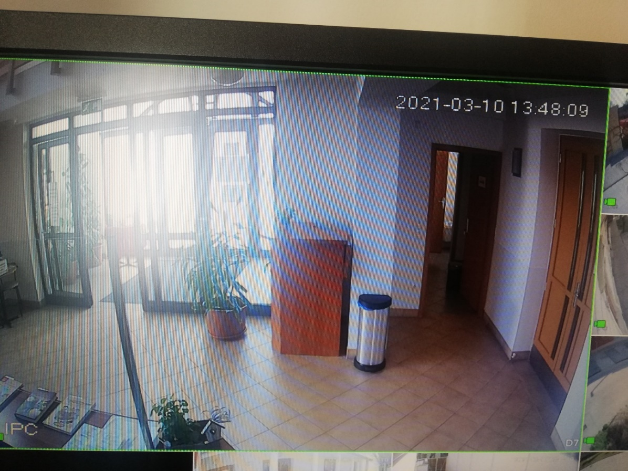

2. sz. kamerakép
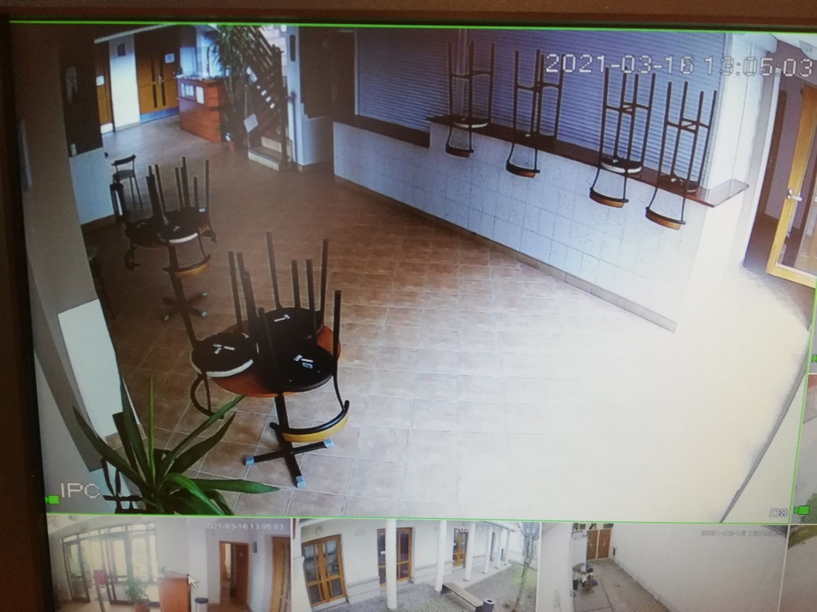

3.sz. kamerakép
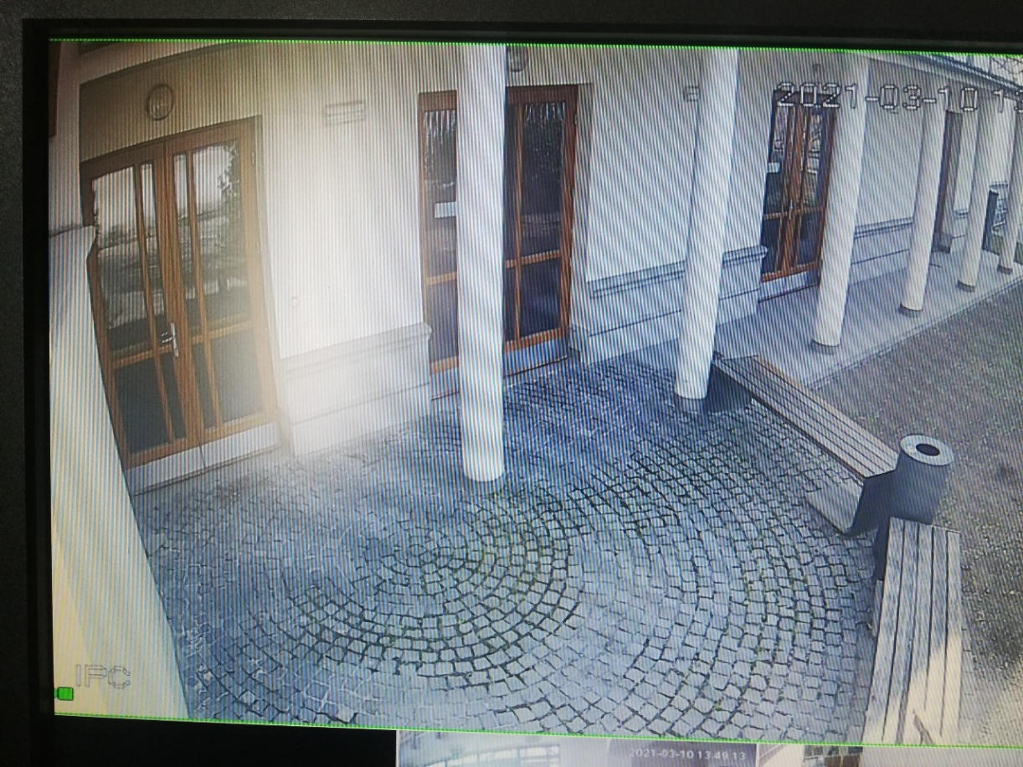

4.sz kamerakép
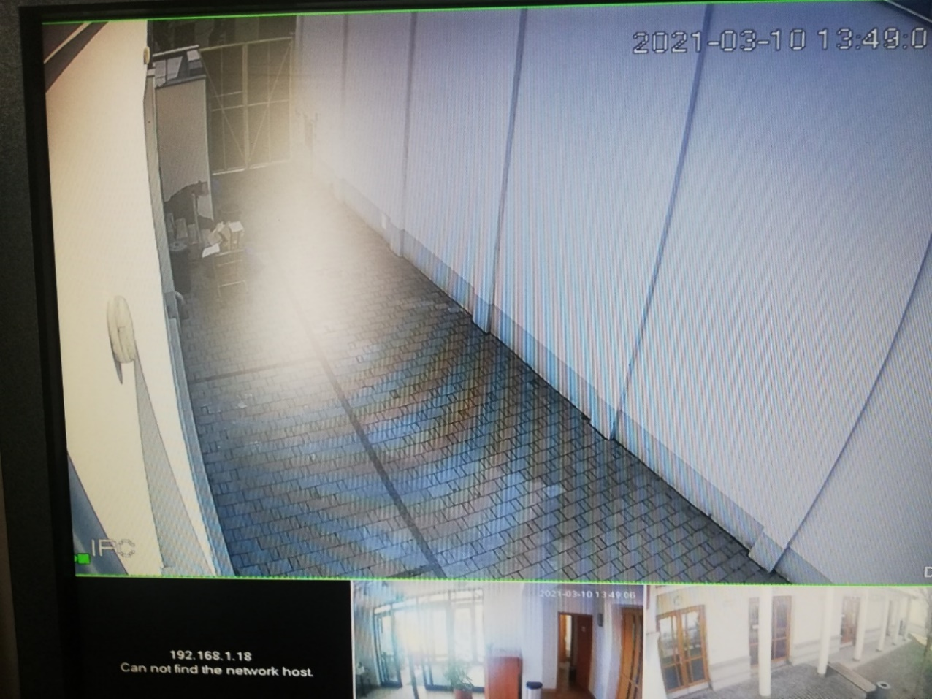

5.sz kamerakép
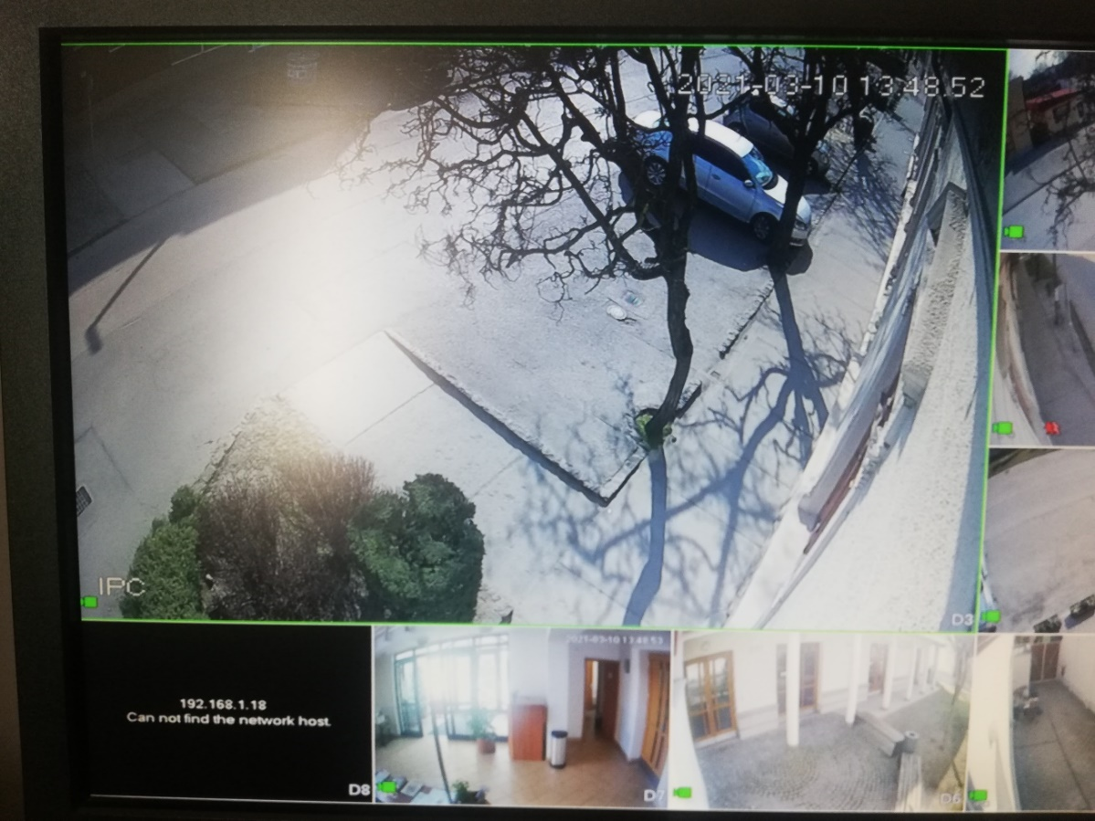

6.sz kamerakép

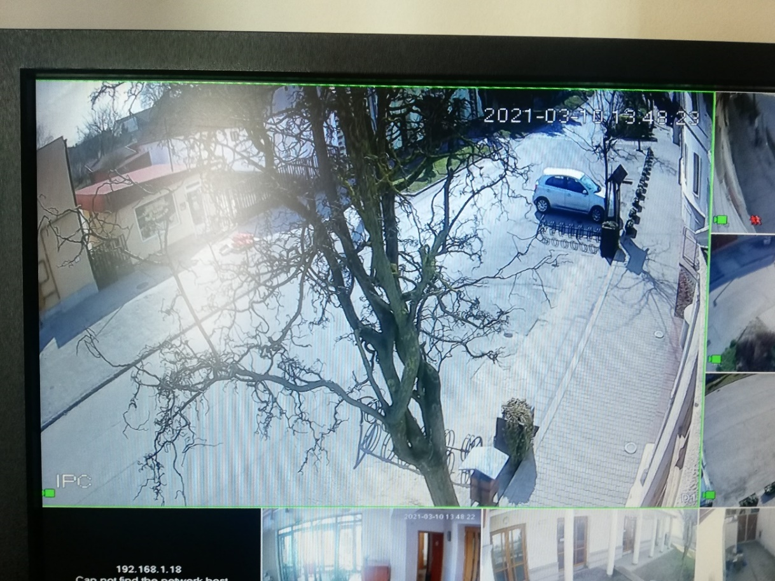

7.sz kamerakép
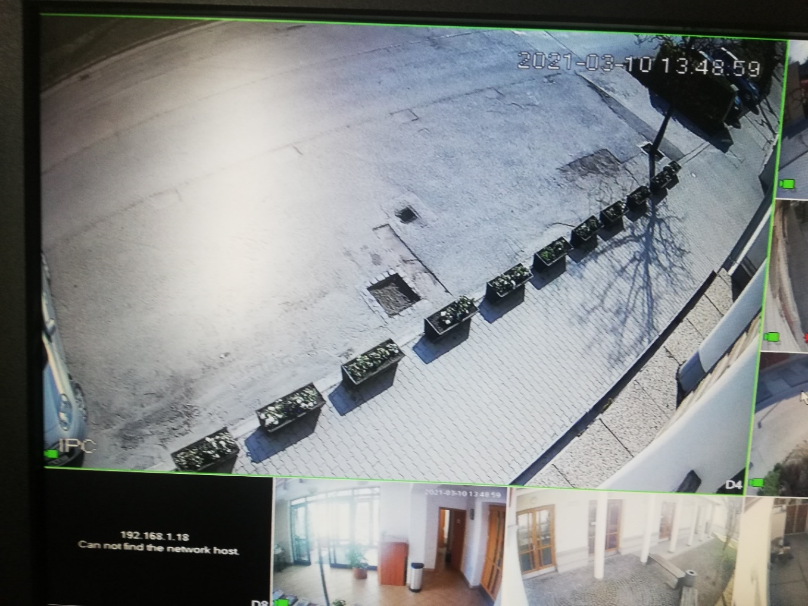

8.sz kamerakép
